新聞資料NEWS LETTER

2020醫學影像臨床實作體驗行銷工作坊 圓滿落幕

醫學影像在臨床上扮演舉足輕重的角色，為使新技術得以推廣，提升臺灣醫學影像產業之臨床能見度，經濟部工業局委託金屬中心於109年9月10日(四)假義大醫院會議廳舉辦「2020醫學影像臨床實作體驗行銷工作坊」，邀請義大醫院放射科、內科等醫師群、國內醫學影像專家、臨床醫療人員及醫材廠商一同出席，場面相當熱絡。

根據ITN Online於2017年發布的 Global Medical Imaging Trends 研究報告預測，在 2016~2021年全球總體醫學影像的數量將以5.1%的年複合成長率增長；另外，據 Market Research 市場研究報告，亦指出醫學影像市場預估產值將於2021年成長至30億美元以上，年複合成長率達8%。隨著民眾的健康意識不斷提升，國內醫學影像市場規模隨之擴大，由於醫學影像在臨床中，對於疾病診斷將提供相當重要的影像訊息，因此市場發展迅速。

金屬中心林志隆副執行長表示，本次特別邀請到義大醫院許朝添副院長蒞臨分享，各大廠商同步展示創新技術，彼此交流，例如晉弘科技的Horus數位五官鏡組DSC 300P、普一公司的手提式 X 光機、超象科技的超音波影像儀、醫百科技的雷帝納手術導航系統、啟定實業的移動式牙科X光系統及太豪生醫的手持式超音波全乳智慧掃描檢視系統/全自動乳房超音波影像處理系統，期許結合國內醫學影像菁英的新技術，加值產品與提升醫療服務品質，為國人提供更好的醫療解決方案。

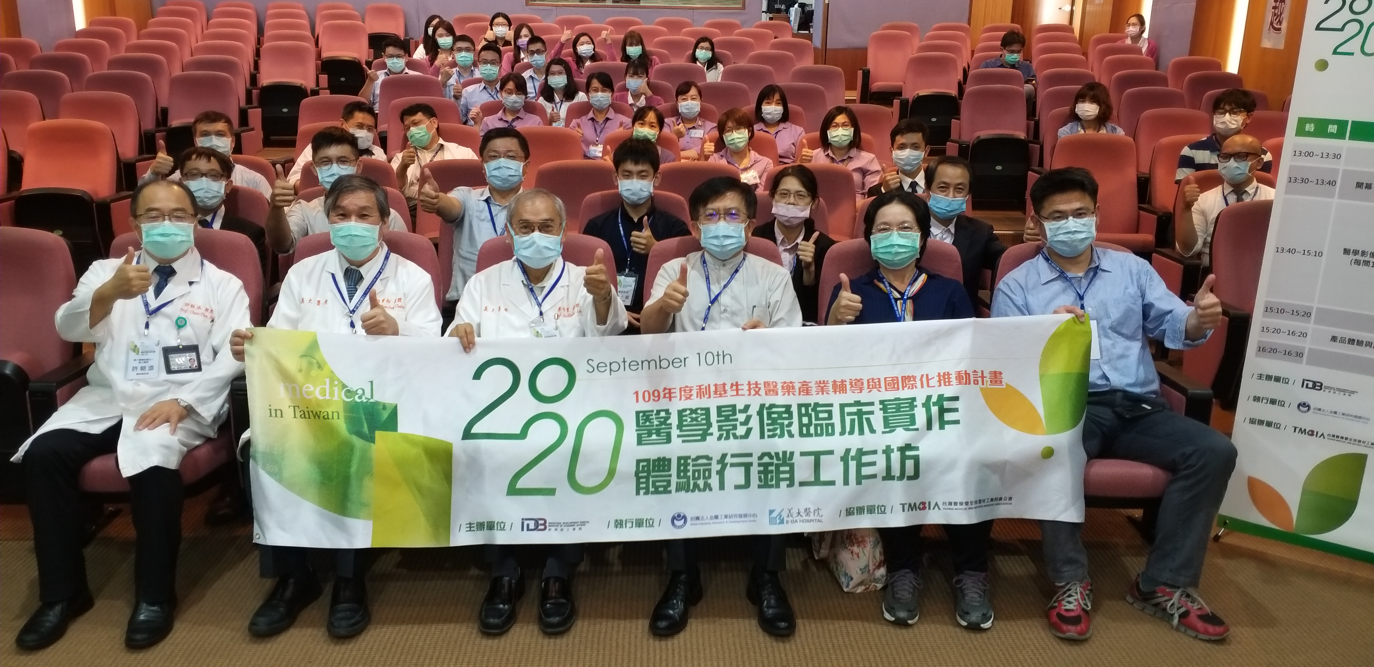

圖一、與會貴賓一同合影。前排由左至右依序為義大醫院許朝添副院長、義大先進醫療技術整合發展委員會張肇松執行副主任委員、義大先進醫療技術整合發展委員會李伯皇主任委員、金屬中心林志隆副執行長、經濟部工業局代表、金屬中心黃博偉組長。

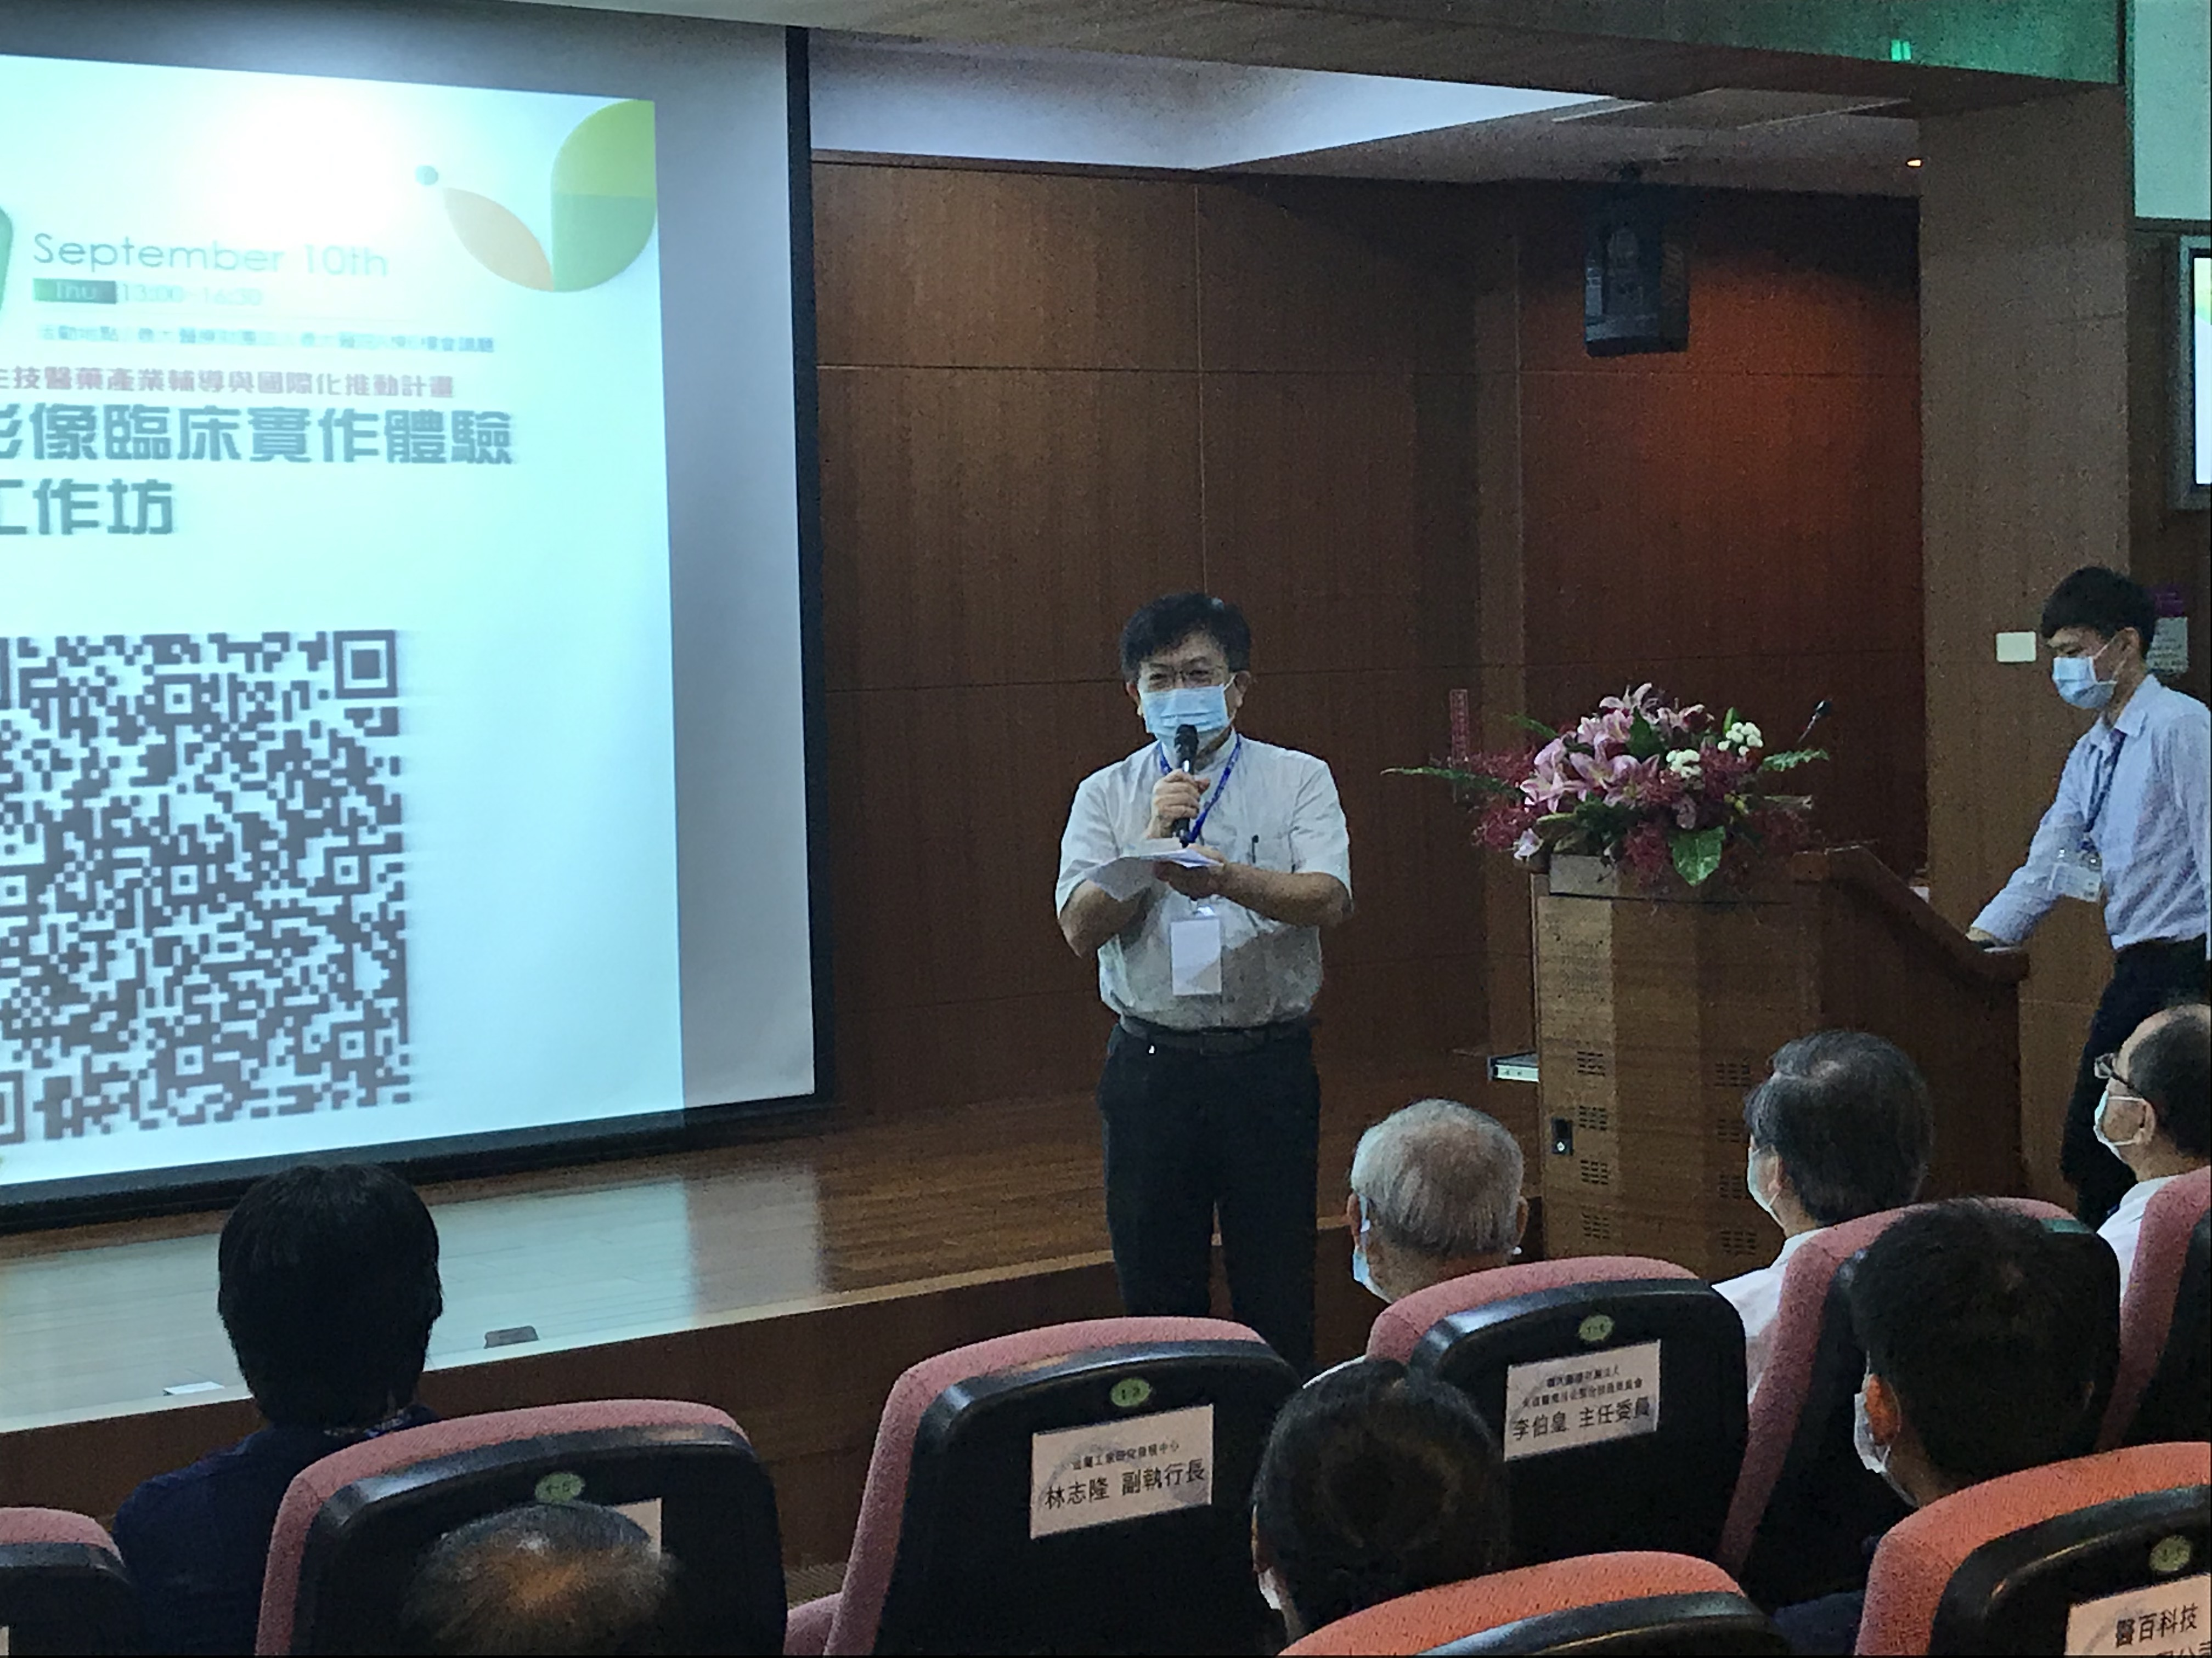

圖二、金屬中心林志隆副執行長表示，醫學影像在臨床中，對於疾病診斷提供相當重要的訊息，期許結合國內醫學影像菁英的新技術，為國人提供更好的醫療解決方案。

